(19) KG |  | (11) | 14 | (13) | U
(51)⁶ | G01F 3/00; G05D 16/06

ГОСУДАРСТВЕННОЕ АГЕНТСТВО
ИНТЕЛЛЕКТУАЛЬНОЙ СОБСТВЕННОСТИ
ПРИ ПРАВИТЕЛЬСТВЕ КЫРГЫЗСКОЙ РЕСПУБЛИКИ (КЫРГЫЗПАТЕНТ)
(12) ОПИСАНИЕ ИЗОБРЕТЕНИЯ
к свидетельству Кыргызской Республики

(21) 960014.2
(22) 25.01.1996
(46) 01.10.1997, Бюл. №1, 1998
(76) Целовальников П.Г., Никонов В.П. (RU), Тороев А.А. (KG)
(56) Каталог 2000 E фирмы АМС и проспект АМС, май 1986 г., "Aluminum case diaphragm meters"
(54) Комбинированное устройство учета расхода газа
(57) Полезная модель относится к технике учета расхода газа и может быть использована в бытовых и промышленных счетчиках газа. Достигаемым техническим эффектом является обеспечение отключения газа при отключениях входного давления свыше аварийных значений. Устройство содержит корпус 1, входную 2 и выходную 3 камеры, измерительный механизм расхода 4 и арифмометр 5. Во входной камере 2 размещена промежуточная камера 6 с седлами 7 и 8 и регулирующим клапаном 9. Мембрана 12 закреплена крышкой 11 к корпусу 1, с которым образует камеру управления 13, а с крышкой - статическую камеру 14. К мембране 12 прикреплены шток 10 со штифтами 15 и 16, пружина задания 17 и кнопка пуска 18. В камере управления 13 размещены рычаг 19, вращающийся на оси 20, пружины растяжения 21 и упор 22 перемещения рычага. Вход сообщается с промежуточной камерой 6, а камера управления 13 сообщена с входной камерой 2. 1 ил.

Полезная модель относится к технике учета расхода газа и может быть использована в бытовых и промышленных счетчиках газа.
Известен счетчик АС-250 содержащий корпус, входную и выходную камеры, измерительный механизм расхода с арифмометром. Недостатком такого счетчика является ограничение функциональных возможностей, в частности он не обеспечивает безопасность использования газа при изменении входного давления свыше предельных значений, приводящих к аварийной ситуации.
Задача полезной модели - обеспечение отключения газа при отключениях входного давления свыше аварийных значений.
Поставленная задача достигается тем, что в него введены во входную камеру промежуточная камера с двумя седлами на ее входе и выходе, регулирующий клапан, размещенный в промежуточной камере; мембрана, закрепленная крышкой к корпусу и образующая с ним камеру управления, а с крышкой - статическую камеру, сообщающуюся с атмосферой, и содержащую пружину задания, подвижный рычаг с упором и пружинами растяжения, размещенные в камере управления, и кнопка пуска, взаимодействующая со штоком, связанным с регулирующим клапаном и мембраной, который содержит два штифта, между которым размещен рычаг с люфтом, причем одни концы пружин растяжения закреплены на рычаге, а другие - на корпусе с противоположной стороны за осью вращения рычага, упор ограничивает перемещение рычага в одном из направлений движения, а регулирующий клапан взаимодействует с седлами в противофазе.
На фигуре схематично изображено комбинированное устройство учета расхода газа.
Устройство содержит корпус 1, входную 2 и выходную 3 камеры, измерительный механизм расхода 4 и арифмометр 5. Во входной камере 2 размещена промежуточная камера 6, на входе которой размещено седло 7, а на выходе - седло 8. Внутри камеры 6 размещен регулирующий клапан 9, закрепленный на штоке 10. К корпусу 1 крышкой 11 закреплена мембрана 12, образующая камеру управления 13 и статическую камеру 14. К мембране 12 прикреплен шток 10 со штифтами 15 и 16. В статической камере 14 размещена пружина задания 17 и часть штока 10, на конце которого закреплена кнопка пуска 18. В камере управления 13 размещены рычаг 19, вращающийся на оси 20, закрепленной в корпусе 1. Пружина 21 одним концом закреплена за корпус 1, а другим за рычаг 19, который проходит между штифтами 15 и 16.
Упор 22 ограничивает перемещение рычага 19 по часовой стрелке. Камера управления 13 сообщена со входной камерой 2, а промежуточная камера 6 - со входом устройства.
Устройство работает следующим образом.
В исходном состоянии при наличии на входе давления, превышающего давление отключения, кнопкой пуска 18 перемещают регулирующий клапан 9 вниз, и давление поступает в промежуточную камеру 6, а далее в камеру управления 13 и затем во входную камеру 2. Давление во входной камере 2 определяется усилием пружины задания 17, воздействующей на мембрану 12, воспринимающую также воздействие давления в камере управления 13. Учет количества проходящего газа производится арифмометром 5. При изменении расхода будет изменяться зазор между седлом 8 и регулирующим клапаном 9, поддерживая выходное давление постоянным и равным заданному.
При уменьшении входного давления до значения порога срабатывания регулирующий клапан 9 перемещается вверх, увеличивая зазор с седлом 8, а затем шток штифтом 15 касается рычага 19 и останавливается. При этом суммарное сопротивление между регулирующим клапаном 9 и седлами 8 и 7 минимальное. При дальнейшем уменьшении давления ниже порога срабатывания, усилие, развиваемое пружиной задания 17, становится больше опорного усилия на рычаге 19 от воздействия пружины растяжения 21, шток 10 с рычагом 19 перемещается вверх, проходит нейтральную точку при горизонтальном положении рычага 19 и далее перемещается вверх. При этом усилие рычага 19 от воздействия пружины 21 меняет знак на противоположный и рычаг 19 давит на штифт 16, способствуя закрытию регулирующим клапаном 9 седла 7. Следовательно, клапан 9 прижимается к седлу как от воздействия пружины задания 17, так и от пружины 21 через рычаг 19, что исключает возможность самопроизвольного открытия регулирующего клапана при поступлении входного давления. Если входное давление повысится до значения, при котором усилие от его воздействия на регулирующий клапан 9 больше усилий от пружин 17 и 21, то регулирующий клапан 9 переместится вниз и закроет седло 10, при этом также отключается входное давление.
Таким образом, комбинированное устройство производит не только учет расхода газа, но и исключает аварийную ситуацию при отклонениях входного давления свыше нормативных значений.

Формула изобретения
Комбинированное устройство учета расхода газа, содержащее корпус, входную и выходную камеры, измерительный механизм расхода с арифмометром, отличающееся тем, что в его входную камеру введены промежуточная камера с двумя седлами на ее входе и выходе с регулирующим клапаном, мембрана, закрепленная крышкой к корпусу и образующая с ним камеру управления, а с крышкой - статическую камеру, сообщающуюся с атмосферой и содержащую пружину задания, подвижный рычаг с упором и пружинами растяжения, размещенные в камере управления, и кнопка пуска, взаимодействующая со штоком, связанным с регулирующим клапаном и мембраной, где шток снабжен двумя штифтами, между которыми размещен рычаг с люфтом, причем одни концы пружин растяжения закреплены на рычаге, а другие - на корпусе с противоположной стороны за осью вращения рычага, упор ограничивает перемещение рычага в одном из направлений движения, а регулирующий клапан взаимодействует с седлами в противофазе.

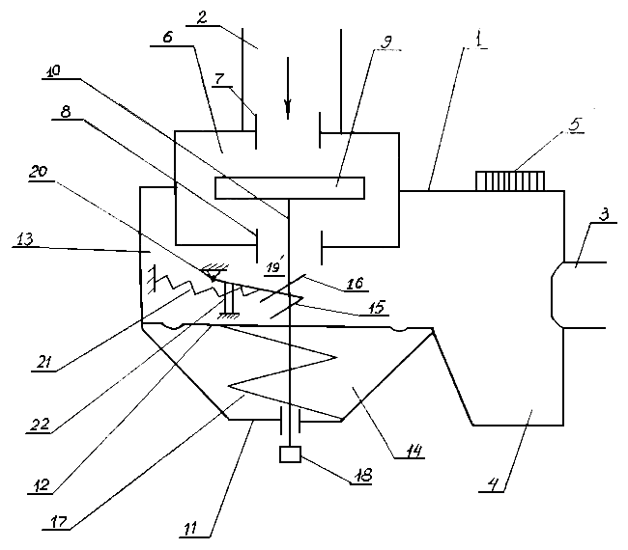

Составитель описания Солобаева Э.А.
Ответственный за выпуск Ногай С.А.
__________________________________________________________________________________
Кыргызпатент, 720021, г. Бишкек, ул. Московская, 62, тел.: (312) 68 08 19, 68 16 41; факс: (312) 68 17 03
1

